MEMORIAL DESCRITIVO DA CONSTRUÇÃO DE UM PLAYGROUND NA LOCALIDADE DE BAIXO SOSSEGO

ITARANA-ES
2020
SUMÁRIO
1 - IDENTIFICAÇÃO 3
2 - CONSIDERAÇÕES GERAIS 4
3 – OBSERVAÇÕES GERAIS 4
3.1 – Execução e controle 4
3.1.1 – Responsabilidades 4
3.1.2 – Acompanhamento 6
3.2 – Observações sobre materiais 6
3.2.1 - Observações Gerais 6
3.2.2 – Segurança geral 7
4 – SERVIÇOS À EXECUTAR 7
4.1 – Serviços Preliminares 8
4.1.1 – Canteiro de Obras 8
4.1.2 – Placa de Obra 8
4.1.3 – Capina e limpeza manual do terreno 9
4.2 – Cercamento 9
4.3 – Revestimento de Pisos 9
4.3.1 – Regularização e compactação do subleito 9
4.3.2 – Contrapiso 9
4.3.3 – Grama Sintética 10
4.3.4 – Piso emborrachado drenante 10
4.3.5 – Calçada 10
4.3.6 – Meio-fio 10
4.3.7 – Assentamento de ladrilho hidráulico tátil 10
4.4 – Iluminação 11
4.4.1 – Luminárias de LED 11
4.5 Brinquedos 11
4.6 – Serviços Complementares 14
4.6.1 – Chapim de concreto 14
4.6.2 – Pintura do muro 14
4.6.3 – Poda de árvores 14
4.6.4 – Lixeira 15
4.6.5 – Banco de concreto 15
4.6.7 – Limpeza geral da obra 15
5.0 – RECEBIMENTOS DOS SERVIÇOS E OBRAS 16

1 - IDENTIFICAÇÃO
O presente Memorial tem como objetivo especificar os materiais e técnicas referentes à construção de uma área recreativa para crianças - playground, de acordo com as imagens 01, 02 e 03, localizado em Baixo Sossego, em Itarana, Espírito Santo.

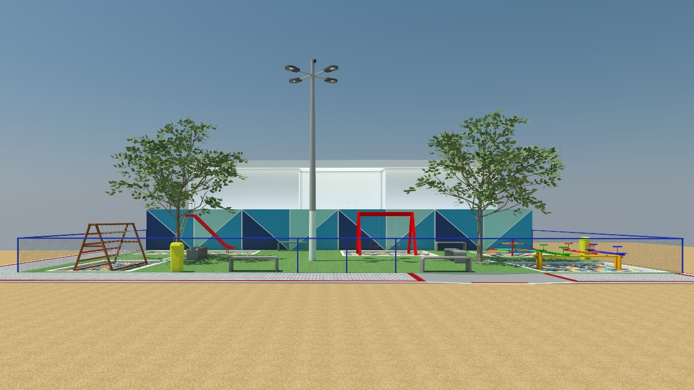
Imagem 01 – Vista frontal do playground

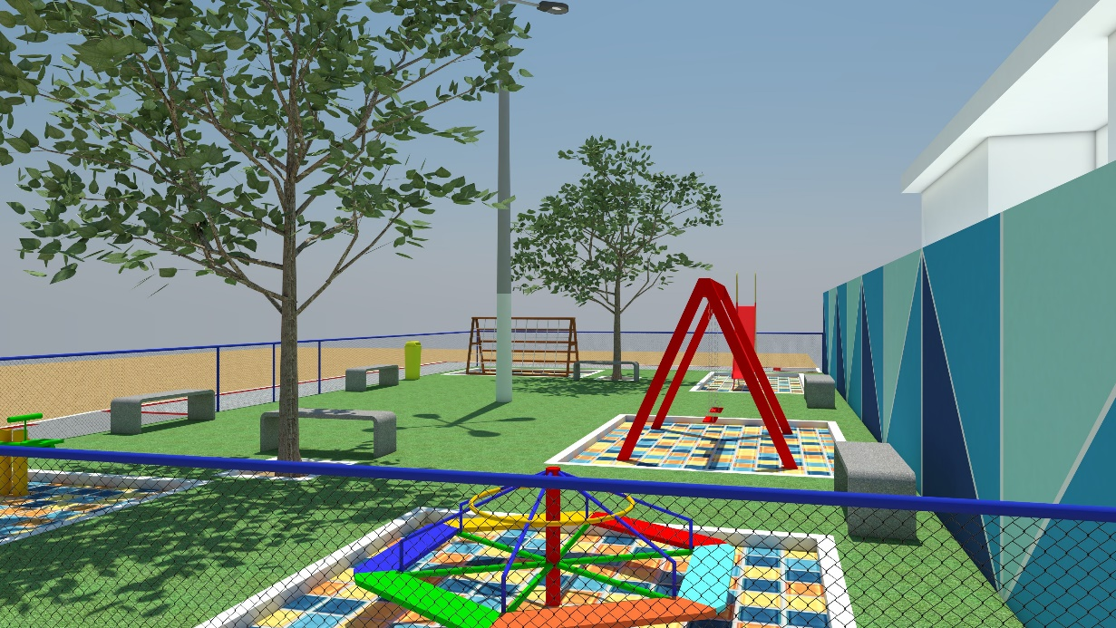
Imagem 02 – Vista lateral do playground

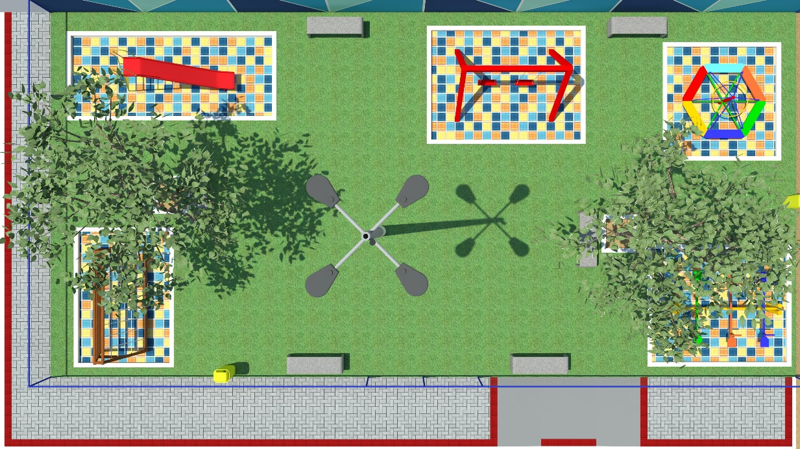
Imagem 03 – Vista superior do playground

2 - CONSIDERAÇÕES GERAIS
É de responsabilidade da CONTRATADA o fornecimento de todos os materiais, equipamentos e mão de obra de primeira linha necessária ao cumprimento integral do objeto da licitação, baseando-se nos projetos básicos fornecidos, bem como nos respectivos memoriais descritivos, responsabilizando-se pelo atendimento a todos os dispositivos legais vigentes, bem como pelo cumprimento de normas técnicas da ABNT e demais pertinentes normas de segurança, pagamento de encargos, taxas, emolumentos, etc., e por todos os danos causados às obras e ou serviços, bem como a terceiros, reparando, consertando, substituindo, ressarcindo, etc., os seus respectivos proprietários.
Quando houver dúvidas nos projetos, nas especificações, no memorial deverá ser consultada a FISCALIZAÇÃO e aos projetistas para as definições finais.

3 – OBSERVAÇÕES GERAIS

3.1 – Execução e controle

3.1.1 – Responsabilidades
Fica reservada a PREFEITURA MUNICIPAL DE ITARANA-ES, neste ato representado pelo SETOR DE ENGENHARIA E PROJETOS, o direito e a autoridade, para resolver todo e qualquer caso singular e porventura omisso neste memorial, e nos demais, e que não seja definido em outros documentos contratuais, como o próprio contrato ou outros elementos fornecidos.
Na existência de serviços não descritos, a CONTRATADA somente poderá executá-los após aprovação da FISCALIZAÇÃO. A omissão de qualquer procedimento ou norma neste memorial, nos projetos, ou em outros documentos contratuais, não exime a CONTRATADA da obrigatoriedade da utilização das melhores técnicas preconizadas para os trabalhos, respeitando os objetivos básicos de funcionalidade e adequação dos resultados, bem como todas as normas da ABNT vigentes, e demais pertinentes.
Não se poderá alegar, em hipótese alguma, como justificativa ou defesa, pela CONTRATADA, desconhecimento, incompreensão, dúvidas ou esquecimento das cláusulas e condições, do contrato, dos projetos, das especificações técnicas, do memorial, bem como de tudo o que estiver contido nas normas, especificações e métodos da ABNT, e outras normas pertinentes citadas ou não neste memorial. A existência e a atuação da FISCALIZAÇÃO em nada diminuirão as responsabilidades únicas, integrais e exclusivas da CONTRATADA no que concerne aos serviços e suas implicações próximas ou remotas, sempre de conformidade com o contrato, o Código Civil e demais leis ou regulamentos vigentes, no Município, Estado e na União.
É da máxima importância, que o Engenheiro Residente e ou R.T. promovam um trabalho de equipe com os diferentes profissionais e fornecedores especializados, envolvidos nos serviços, durante todas as fases de organização e construção. A coordenação deverá ser precisa, enfatizando-se a importância do planejamento e da previsão. Não serão toleradas soluções parciais ou improvisadas, ou que não atendam à melhor técnica preconizada para os serviços objetos desta licitação.
Caso haja discrepâncias, as condições especiais do contrato, especificações técnicas gerais e memoriais predominam sobre os projetos, bem como os projetos específicos de cada área predominam sobre os gerais das outras áreas, e as cotas deverão predominar sobre as escalas, devendo o fato, de qualquer forma, ser comunicado com a devida antecedência à FISCALIZAÇÃO, para as providências e compatibilizações necessárias.
As especificações, os desenhos dos projetos e o memorial descritivo destinam-se a descrição e a execução dos serviços completamente acabados nos termos deste memorial e objeto da contratação, e com todos os elementos em perfeito funcionamento, de primeira qualidade e bom acabamento. Portanto, estes elementos devem ser considerados complementares entre si, e o que constar de um dos documentos é tão obrigatório como se constasse em todos os demais.
A CONTRATADA aceita e concorda que os serviços, objeto dos documentos contratuais, deverão ser complementados em todos os detalhes ainda que cada item necessariamente envolvido não seja especificamente mencionado.
O profissional residente deverá efetuar todas as correções, interpretações e compatibilizações que forem julgadas necessárias, para o término dos serviços de maneira satisfatória, sempre em conjunto com a FISCALIZAÇÃO.
A CONTRATADA deverá se necessário manter contato com as repartições competentes, a fim de obter as necessárias aprovações dos serviços a serem executados, bem como fazer os pedidos de ligações e inspeções pertinentes e providenciar todos os materiais e serviços necessários a estas ligações às suas expensas.
A CONTRATADA deverá visitar o local dos serviços e inspecionar as condições gerais do terreno, as alimentações das instalações/redes, passagens, redes existentes, taludes, árvores existentes, passeios existentes, cercas existentes, etc., bem como verificar as cotas e demais dimensões do projeto, comparando-as com as medidas e níveis "In Loco", pois deverão constar na proposta todos os itens necessários à execução total dos serviços, mesmo que não constem da planilha estimativa fornecida, bem como todas as outras demolições, cortes de árvores e adaptações necessárias à conclusão dos serviços, não cabendo, após assinatura do contrato nenhum termo aditivo visando acrescentar itens ou quantitativos previstos inicialmente.

3.1.2 – Acompanhamento
Os serviços serão fiscalizados por pessoal credenciado e designado pela PREFEITURA MUNICIPAL DE ITARANA, o qual será doravante, aqui designado FISCALIZAÇÃO.
Os serviços serão conduzidos por pessoal pertencente à CONTRATADA, competente e capaz de proporcionar serviços tecnicamente bem feitos e de acabamento esmerado, em número compatível com o ritmo dos serviços, para que o cronograma físico e financeiro seja cumprido à risca.
A CONTRATADA não poderá executar, qualquer serviço que não seja autorizado pela FISCALIZAÇÃO, salvo aqueles que se caracterizem, notadamente, como de emergência e necessários ao andamento ou segurança dos serviços.
Além dos procedimentos técnicos indicados nos capítulos a seguir, terão validade contratual para todos os fins de direito, as normas editadas pela ABNT, DER, DNER, e demais normas pertinentes, direta e indiretamente relacionadas, com os materiais e serviços objetos do contrato.
No caso de serviços executados com materiais fornecidos pela CONTRATADA, que apresentarem defeitos na execução, estes serão refeitos à custa da mesma e com material e ou equipamento às suas expensas.

3.2 – Observações sobre materiais

3.2.1 - Observações Gerais
Todos os materiais fornecidos pela CONTRATADA deverão ser de Primeira Qualidade ou Qualidade Extra, entendendo-se primeira qualidade ou qualidade extra, o nível de qualidade mais elevado da linha do material a ser utilizado, satisfazer as especificações da ABNT/INMETRO e demais normas citadas, e ainda, serem de qualidade, modelo, marcas e tipos especificados no projeto, neste memorial ou nas especificações gerais, e devidamente aprovado pela FISCALIZAÇÃO.
Material, equipamento ou serviço equivalente tecnicamente é aquele que apresenta as mesmas características técnicas exigidas, ou seja, de igual valor, desempenham idêntica função e se presta às mesmas condições do material, equipamento ou serviço especificado, sendo que para sua utilização deverá haver aprovação prévia da FISCALIZAÇÃO.
Caso o material especificado nos projetos e ou memorial, tenha saído de linha, ou encontrar obsoleto, o mesmo deverá ser substituído pelo novo material lançado no mercado, desde que comprovada sua eficiência, equivalência e atendimento às condições estabelecidas nos projetos, especificações e contrato.
Quando houver motivos ponderáveis para a substituição de um material especificado por outro, a CONTRATADA, em tempo hábil, apresentará, por escrito, por intermédio da FISCALIZAÇÃO, a proposta de substituição, instruindo-a com as razões determinadas do pedido de orçamento comparativo, de acordo com o que reza o contrato entre as partes sobre a equivalência.
O estudo e aprovação pela PREFEITURA, dos pedidos de substituição, só serão efetuados quando cumpridas as seguintes exigências:
- Declaração de que a substituição se fará sem ônus para a CONTRATANTE, no caso de materiais equivalentes.
- Apresentação de provas, pelo interessado, da equivalência técnica do produto proposto ao especificado, compreendendo como peça fundamental o laudo do exame comparativo dos materiais, efetuado por laboratório tecnológico idôneo, a critério da FISCALIZAÇÃO.
- Indicação de marca, nome de fabricante ou tipo comercial, que se destinam a definir o tipo e o padrão de qualidade requerida.
- A substituição do material especificado, de acordo com as normas da ABNT, só poderá ser feita quando autorizada pela FISCALIZAÇÃO e nos casos previstos no contrato.
- Outros casos não previstos serão resolvidos pela FISCALIZAÇÃO, depois de satisfeitas as exigências dos motivos ponderáveis ou aprovada à possibilidade de atendê-las.

3.2.2 – Segurança geral
Toda a área do canteiro das obras deverá ser sinalizada, através de placas, quanto à movimentação de veículos, indicações de perigo, instalações e prevenção de acidentes.
Instalações apropriadas para combate a incêndios deverão ser previstas em todas as edificações e áreas de serviço sujeitas a incêndios, incluindo-se o canteiro de serviços, almoxarifados e adjacências.
Todos os panos, estopas, trapos oleosos e outros elementos que possam ocasionar fogo deverão ser mantidos em recipiente de metal e removidos para fora das edificações ou de suas proximidades, e das proximidades dos serviços, cada noite, e sob nenhuma hipótese serão deixados acumular. Todas as precauções deverão ser tomadas para evitar combustão espontânea.
Deverá ser prevista uma equipe de segurança interna para controle e vigia das instalações, almoxarifados, etc. e disciplina interna, cabendo à CONTRATADA toda a responsabilidade por quaisquer desvios ou danos, furtos, decorrentes da negligência durante a execução dos serviços até a sua entrega definitiva.
Deverá ser obrigatória pelo pessoal que deverá trabalhar nos serviços, a utilização de equipamentos de segurança, como botas, capacetes, cintos de segurança, óculos e demais proteções de acordo com as Normas de Segurança do Trabalho.

4 – SERVIÇOS À EXECUTAR
As obras descritas a seguir devem obedecer rigorosamente às normas técnicas pertinentes. Antes de iniciar a obra, é necessária a determinação ou locação das coordenadas de projeto, assim como medidas de proteção e sinalização, quando necessárias.

4.1 – Serviços Preliminares

4.1.1 – Canteiro de Obras
A contratada deverá providenciar, às suas expensas, os equipamentos necessários para a execução dos serviços. Para isto, deverá obter junto aos órgãos e concessionárias locais as respectivas licenças e permissões, sendo as despesas de taxas e consumo de responsabilidade da Contratada.
Por conseguinte, a contratada é responsável pela guarda, vigia e segurança de todos os elementos do canteiro de obras, garantindo seu perfeito fechamento, evitando intrusões, e mantendo em perfeitas condições todas as instalações pertencentes ao canteiro, primando pela limpeza e conservação das áreas externas e contíguas ao canteiro.
O fechamento do canteiro será feito através de tapumes metálicos ondulados, com espessura de 0,50 mm e altura de 2,20 m, e terá um container para almoxarifado, incluindo porta, janelas, iluminação, isolamento térmico (teto) e piso em compensado naval.
Tanto o canteiro de obras, como as demais instalações, deverá atender a NR 18 – Condições do Meio Ambiente de Trabalho na Indústria da Construção Civil.
A Contratada deverá manter disponível na obra cópia dos projetos arquitetônico e complementares, ART’s e/ou RRT’s, Alvarás e Diário de Obra.

4.1.2 – Placa de Obra
A placa de obra será confeccionada em chapa galvanizada, fixada com estrutura de madeira. Terá área de 8,00m², com altura de 2,00 m e largura de 4,00 m, e deverá ser afixada em local visível, preferencialmente no acesso principal do empreendimento ou voltada para a via que favoreça a melhor visualização.
Deverá ser mantida em bom estado de conservação, inclusive quanto à integridade do padrão das cores, durante todo o período de execução das obras.

Imagem 04 – Modelo da placa de obra, padrão PMI

4.1.3 – Capina e limpeza manual do terreno
A completa limpeza do terreno será efetuada de forma manual, dentro da mais perfeita técnica, tomando os devidos cuidados de forma a evitar danos a terceiros. O serviço de capina será executado de modo a não deixar raízes ou tocos de árvores que possam acarretar prejuízos à obra. Toda a matéria vegetal resultante da capina e da limpeza, bem como entulho de qualquer natureza, será removido do canteiro de obras.

4.2 – Cercamento
O fechamento da área do playground será feito em tela alambrado losangular, de arame fio 12 e malha 2’’, com 01 (um) portão de correr, na cor azul, pintados com esmalte sobre fundo anticorrosivo, modulado nas dimensões apresentadas em projeto, medindo 1,00 m de altura.
O alambrado será fixado junto ao pilar metálico com grampos apropriados e padronizados pelo fabricante. Todos os materiais utilizados nas confecções das serralherias deverão ser novos e sem defeito de fabricação e todos os quadros fixos ou móveis serão perfeitamente esquadrejados, com ângulos bem esmerilhados e lixados, de modo a desaparecerem as rebarbas e saliências.

4.3 – Revestimento de Pisos

4.3.1 – Regularização e compactação do subleito
A regularização e compactação de subleito será realizada até 20 cm de espessura em toda a área do terreno, conforme consta em projeto arquitetônico e planilha orçamentária. O Teor de umidade dos materiais deverá ser controlado para que a compactação seja realizada na umidade estabelecida nas Normas ABNT.
A compressão será feita progressivamente dos lados para o centro, e somente cessará quando o material atingir o grau de compactação estabelecido. Por fim, a inclinação do terreno, de 1%, deverá ser respeitada para o devido escoamento de águas pluviais.

4.3.2 – Contrapiso
Para a execução do lastro de concreto de 4 cm (concreto magro), o lançamento deve ser feito com o emprego de bomba (concreto bombeado), ou diretamente dos caminhões betoneira. O espalhamento deve ser uniforme e em quantidade tal que, após o adensamento, sobre pouco material para ser removido, facilitando os trabalhos com a régua vibratória.
A vibração do concreto deve ser feita com emprego de vibradores de imersão consorciados com as réguas vibratórias. Deve-se tomar especial cuidado com a quantidade de concreto deixado à frente da régua vibratória. O excesso pode provocar deformação superior da régua, formando uma superfície convexa, prejudicando o índice de nivelamento. Já a falta, pode produzir vazios, prejudicando a planicidade.
O acabamento superficial é formado pela regularização da superfície e pela texturização do concreto. A regularização da superfície do concreto é fundamental para a obtenção de um piso com bom desempenho em termos de planicidade.
Não é permitido o lançamento de água a fim de facilitar as operações de acabamento superficial, visto que o procedimento reduz a resistência ao desgaste do concreto.

4.3.3 – Grama Sintética
O concreto aplicado para a base do revestimento deverá estar curado, limpo e livres de itens pontiagudos para a perfeita fixação do material.
Além dos serviços serem feitos por pessoal especializado, a instalação da grama sintética, com espessura de 12 mm, deverá obedecer rigorosamente às especificações do fabricante.

4.3.4 – Piso emborrachado drenante
O piso emborrachado drenante, para áreas externas será em placas de 100x100 cm, com espessura mínima de 40 mm, composto por pequenos grânulos de pneu reciclado, aglomerados com resina 100% pigmentada, com alto grau de amortecimento, atérmico e atóxico, e estar de acordo com a norma de segurança de playgrounds, NBR 16071 (ABNT, 2012).
Além dos serviços serem feitos por pessoal especializado, a instalação do piso emborrachado deverá obedecer rigorosamente às especificações do fabricante.

4.3.5 – Calçada
A calçada será executada em blocos de concreto intertravados, do tipo holandês, com 6,0 cm de espessura, 10,0 cm de altura, largura variável e 33,75 m de comprimento, conforme projeto, assentados sobre colchão de pó de pedra.
As peças pré-moldadas de concreto devem ser fabricadas por processos que assegurem a obtenção de concreto suficientemente homogêneo, compacto e de textura lisa, devendo atender as exigências da NBR 9781 (ABNT, 2013).
O terreno para a execução da calçada deverá ser previamente capinado, regularizado e fortemente apiloado com compactador mecânico de modo a construir uma superfície firme e de resistência uniforme, com acabamento médio de 2% em direção à rua.

4.3.6 – Meio-fio
Acompanhando o alinhamento previsto no projeto, as guias serão colocadas dentro das valas ao longo do bordo do subleito, de modo que a face sem falhas ou depressões seja colocada para cima, sendo assentadas na calçada e nos perímetros dos pisos emborrachados.
Os meios-fios serão de concreto pré-moldado, com 15x12x30x100 cm, rejuntados com argamassa de cimento e areia. O alinhamento e perfil das guias deverão ser verificadas antes do início do calçamento e os desvios não poderão ser superiores a 20 mm, em relação ao alinhamento e perfil projetados.

4.3.7 – Assentamento de ladrilho hidráulico tátil
Fornecimento e assentamento de ladrilho hidráulico tátil, vermelho, com dimensões de 20x20 cm, espessura de 1,50 cm, assentado com pasta de cimento colante, conforme projeto.
As peças deverão ter cantos vivos sem distorções ou perdas de material, sem rebarbas. As superfícies deverão ter cor uniforme e formar um plano contínuo, sem fissuras, ninhos, vazios, bordas quebradas ou corpos estranhos. Os pigmentos devem resistir à alcalinidade do cimento, exposição aos raios solares e intempéries.
Deverá ser instalada sinalização tátil de alerta nos rebaixamentos de calçadas, conforme projeto e seguindo as recomendações da NBR 9050 (ABNT, 1994).
O piso tátil deverá ser aplicado sobre o contrapiso devidamente curado, assentado com argamassa e nivelado com o piso existente.
Após a colocação do ladrilho, deverá ser executado o rejunte entre as peças táteis e o bloco de concreto existente.

4.3.8 – Fôrma de chapa compensada
Para execução do concreto magro na área total do playground e do lastro dos ladrilhos hidráulicos, será empregado fôrma de chapa compensada resinada, com espessura de 12 mm.
As formas deverão propiciar acabamento uniforme, sem falhas de desagregação do concreto.

4.4 – Iluminação

4.4.1 – Luminárias de LED
A empresa contratada ficará responsável, apenas, pelo fornecimento dos suportes, tipo pétala, e das luminárias de LED, conforme projeto, ficando a instalação sob responsabilidade da Prefeitura Municipal de Itarana.
As Luminárias de LED, com 150 W e montagem em SMD, deverão ter a tampa e o alojamento do driver fabricados em alumínio injetado. O difusor deverá ser fabricado em vidro plano, temperado e transparente. Deverão possuir sistema de dissipação de calor, por meio de aletas expostas ao tempo, para devida troca térmica. Essas aletas deverão formar uma única peça com a superfície para a devida instalação das placas de LED. A fixação da luminária, tipo pétala, deverá ter diâmetro externo de 48,3 mm a 60,3 mm.
O material supra descrito deverá ter tensão nominal entre 90 a 305 Vac e frequência de 50/60 hz, sistema de vedação em gasket, resistente a altas temperaturas, distorção harmônica menor ou igual a 20%, fator de potência maior ou igual a 0,95, eficiência luminosa de no mínimo 150 lúmens por watt, fluxo luminoso total mínimo de 18000 lúmens, temperatura de cor do LED de 5.000 K e vida útil de no mínimo 60.000 horas, com no máximo 30% de depreciação do seu fluxo luminoso inicial.
É obrigatório IP66 (índice de proteção) para o corpo óptico e alojamento dos equipamentos auxiliares. Todo o conjunto deverá possuir pintura eletrostática poliéster polimerizada na cor branca e todas as luminárias devem ser cadastradas no Inmetro, atendendo o formato de regulamentação para a certificação voluntária, da portaria nº20.

4.5 Brinquedos

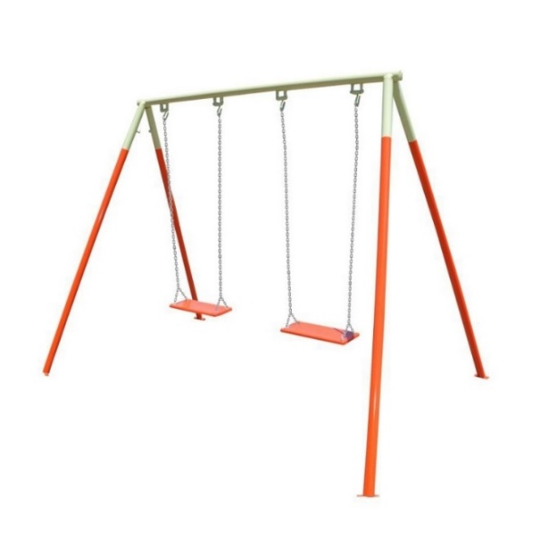
Imagem 05 – Balanço de ferro, com 02 lugares, em tubo a vapor e pintura esmalte sintético

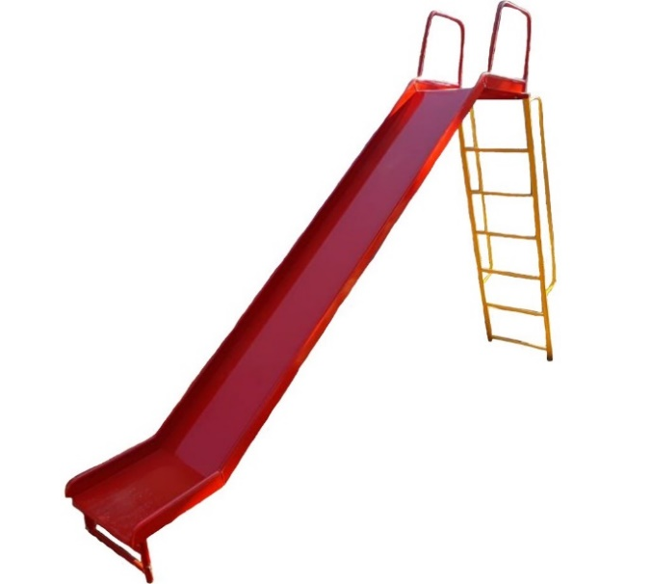
Imagem 06 – Escorregador de ferro, com 2,00 m de altura e comprimento em tubo a vapor e pintura esmalte sintético

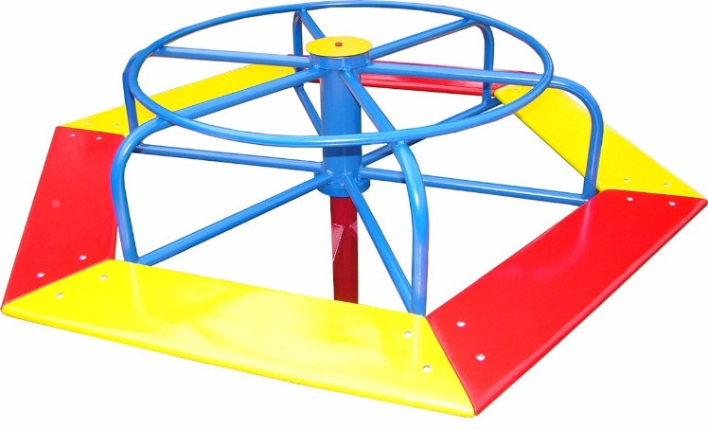
Imagem 07 – Gira-gira (carrossel) de ferro, com 08 lugares, em tubo a vapor e pintura esmalte sintético

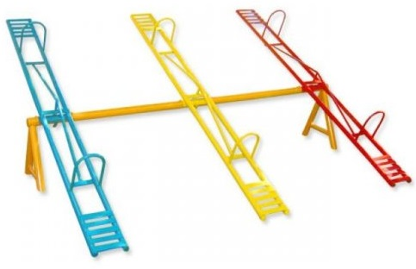
Imagem 08 – Gangorra de ferro, com 03 pranchas, em tubo a vapor e pintura esmalte sintético

Imagem 09 – Cestão de madeira, confeccionado em toras de eucalipto e corda
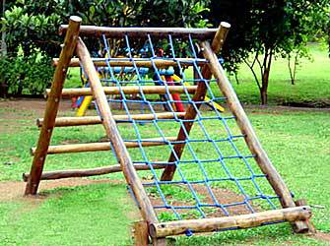

4.6 – Serviços Complementares

4.6.1 – Chapim de concreto
O chapim de concreto, tipo pingadeira, com 14x10 cm, será executado no muro existente da Creche Municipal, CMEI Tereza Fiorotti Rizzi, o qual faz divisa com o playground, conforme projeto.
As peças de concreto deverão ser planas, sem trincas ou deformações, com textura uniforme, e a argamassa deverá apresentar resistência e trabalhabilidade adequadas.
O chapim deverá exceder a largura de 2 cm na parede, do lado confrontante ao playground, e estar nivelado e alinhado, tendo como referência o posicionamento do muro.

4.6.2 – Pintura do muro
A pintura do muro da Creche Municipal, CMEI Tereza Fiorotti Rizzi, deverá ser executada com tinta acrílica Suvinil ou marcas equivalentes, inclusive selador acrílico, a três demãos.
É imprescindível que a pintura seja realizada de acordo com o mosaico apresentado na imagem 10, seguindo a orientação das cores e dimensões, conforme projeto.
A tinta deverá anteder a norma DIN 55649, ou outra norma de sustentabilidade, ser de primeira linha e estar livre de solvente e odor. Além disso, a tinta deverá ser diluída conforme orientação do fabricante e aplicada nas proporções recomendadas.

Imagem 10 – Mosaico do muro

4.6.3 – Poda de árvores
As árvores existentes no local, indicadas em projeto, deverão ser devidamente podadas, com a finalidade de impedir que os galhos e folhas mais baixos entrem em contato com os brinquedos, bancos, ou até mesmo com crianças e adultos, dentro da área projetada.
A empresa deverá obedecer às normas e regras referente à execução dos serviços de poda, inclusive no que diz respeito a garantia da segurança dos operadores/trabalhadores e transeuntes. Após a execução do serviço, todo material oriundo das podas deverá ser retirado do local.
Os materiais, equipamentos e/ou máquinas a serem utilizados deverá ser de inteira responsabilidade da contratada.

4.6.4 – Lixeira
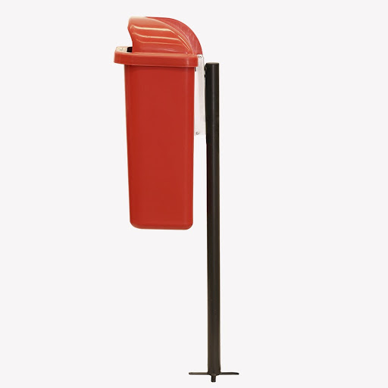
Imagem 11 – Lixeira papeleira, com poste, capacidade de 50 L

4.6.5 – Banco de concreto
Os bancos serão em concreto armado aparente, Fck=15 MPa, com 45 cm de largura e altura, 7 cm de espessura e 150 cm de comprimento.
As pinturas dos bancos serão com tinta acrílica Suvinil, Coral ou Metalatex, na cor cinza escura, conforme a imagem apresentada abaixo.

Imagem 12 – Banco de concreto
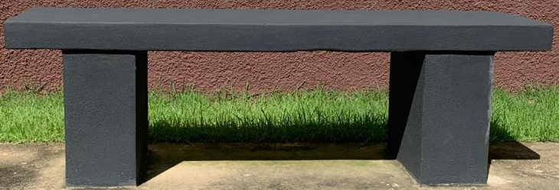

4.6.7 – Limpeza geral da obra
A obra será entregue em perfeito estado de limpeza, apresentando excelente funcionamento de todas as instalações, equipamentos e aparelhos.
Todo o entulho e materiais de construção excedentes serão removidos pela Construtora para fora da obra, em local apropriado. Serão lavados ou limpos convenientemente os pisos emborrachados, de concreto e todos os elementos que compõem a construção, devendo ser removidos, cuidadosamente, os vestígios de manchas.
Para os serviços de limpeza, deverá ser tomado especial cuidado no emprego de produtos e técnicas de limpeza, evitando especialmente o uso inadequado de substâncias cáusticas e corrosivas, nos pisos emborrachados, grama sintética e nos brinquedos.

5.0 – RECEBIMENTOS DOS SERVIÇOS E OBRAS
Os serviços serão concluídos, objetos desta licitação, se estiverem em perfeitas condições, atestadas pela FISCALIZAÇÃO, e depois de efetuados todos os testes e ensaios necessários, bem como recebida toda a documentação exigida neste memorial e nos demais documentos contratuais.
Decorridos 15 (quinze) dias, a contar da data do requerimento da Contratada, os serviços serão recebidos provisoriamente pela FISCALIZAÇÃO, e que lavrará “Termo de Recebimento Provisório”.
A Contratada fica obrigada a manter os serviços e obras por sua conta e risco, até a lavratura do “Termo de Recebimento Definitivo”, em perfeitas condições de conservação e funcionamento.
Decorridos o prazo de 60 (sessenta) dias, após a lavratura do “Termo de Recebimento Provisório”, se os serviços de correção das anormalidades, por ventura verificadas, forem executados e aceitos pela Comissão de Recebimento de Obras ou pela FISCALIZAÇÃO, e comprovado o pagamento da contribuição devida a Previdência Social relativa ao período de execução dos serviços, será lavrado o “Termo de Recebimento Definitivo”.
Aceitos os serviços e obras, a responsabilidade da CONTRATADA pela qualidade, correções e segurança dos trabalhos, subsiste na forma da Lei.
Desde o recebimento provisório, o MUNICÍPIO entrará de posse plena dos serviços, podendo utilizar os locais. Este fato será levado em consideração quando do recebimento definitivo, para os defeitos de origem da utilização normal dos serviços.

Itarana – ES, 12 de março de 2020.

____________________________________
Catarina Demoner Diniz
Responsável Técnico - PMI
Engenheira Civil - CREA ES-0048118/D

